Муниципальное бюджетное образовательное учреждение
детский сад общеразвивающего вида №89 «Огонек»
г. Волжского Волгоградской области
(МБДОУ д/с №89)

Конспект занятия
по ознакомлению с окружающим миром «История варежки»
для старшей группы

Разработал:

воспитатель

Залесская Ирина Юрьевна

2015 г.
Воспитатель: Трудно сказать, когда и на какой земле родился тот человек, который придумал первую рукавицу: взял звериную шкуру и смастерил из нее теплые мешочки для рук. Время не сохранило и имени другого смекалистого человека, который внес свою лепту в эту нехитрую историю: выделил из теплой семейки большой палец, получив рукавицу с одним пальцем.
Ребята, как вы думаете, для чего нужен пальчик на рукавице? А резинка на запястье? (дети: С пальцем удобнее работать. Резинка держит рукавицу на руке)
Воспитатель: Называли рукавицы в разных местах по-разному: где рукавки, где кожанки, а где мохнатки или шубницы. Рукавицы вязались из овечьей шерсти, именовались вязанки или варежки - это слово дошло и до наших дней. Вот как выглядит рукавица:
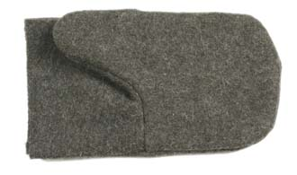
Во многих губерниях делали рукавицы на продажу: кожаными славились Вятская (сейчас это Кировская область) и Владимирская земли, Западная Сибирь. Вязаными варежками - Нижегородская, Владимирская губернии. Особенно затейливые узоры украшали рукавицы северян, тех, кто жил на берегах рек Пинега, Мезень, Печора. Не уступали им варежки, сделанные руками белорусов, эстонцев, народов коми. Только в 19 веке пришли в русскую деревню заморские рукавицы, в которых каждый палец - перст, как тогда говорили, - свое особое помещение имел. Их прозвали "рукавицами-перщатами", перстанницами, персчатками и носили в основном по торжественным случаям.

А ват как выглядят варежки
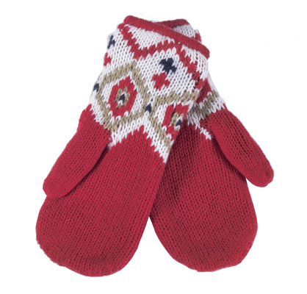
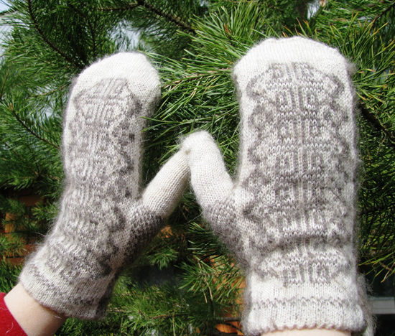
Варежки вяжут, они очень теплые и нарядные.
История рукавицы - доброй помощницы в работе - проста и бесхитростна. Куда более причудлива история ее аристократической родственницы - перчатки, идущая чуть ли не от времен египетских фараонов. Не случайно рукавицы да варежки продавали на пестрых базарах и ярмарках, а перчатки - в модных лавках. Рукавица грела, защищала, помогала. Тогда как перчатка украшала, представляла, свидетельствовала. Никто с гневным вызовом не бросал рукавицу в лицо сопернику. Ее не роняли случайно и не поднимали, с трепетом, вдыхая аромат духов. Никому не пришло в голову ввести в моду бальные варежки или заменить традиционные белые перчатки - чопорное дополнение официального парадного мундира - на белые рукавицы. Что только не выделывала мода с перчаткой, а скромница варежка какой была, такой и осталась. И носили рукавичку больше, и работы она никакой не боялась.
Частушки о варежках
Рукавицы как надену,
Стану я красавица,
Потому что рукавицы
Ребятёшкам нравятся.
У меня на рукавицах
Синие полосы
Скоро в армию пойду
Стану я матросом.
Варежки да варежки,
Варежки пуховые,
На ладошках дырочки,
Скорей свяжите новые.

Я на улицу пошла,
Варежки надела.
Засмотрелася на них
И в сугроб слетела.
На свиданку я пойду
И возьму даренку,
Чтобы рук не застудить
Моему милёнку.
Не зовите на гулянье,
Я сегодня не хожу.
Лучше сяду да дружочку
Теплы варежки свяжу.

Вот такая она - эта непростая «простая рукавица»: и для тепла, и для боя, и для работы, и для обряда, и для красоты.

Литература
- Бибикова Н. «Русские варежки: история появления рукавиц, значение элементов, цветовая палитра».
- Герцвольф Юлия. Рукавицы, перчатки, варежки: какова история возникновения этих слов?
- Люстрова И., Л. И. Скворцов, В. Я. Дерягин. Беседы о русском слове. М., 1978).
- Поверина Г. «Узорные рукавички»

